**Universidade Estácio de Sá (UNESA)**

**Nova América**

**TÍTULO DO PROJETO DE EXTENSÃO**

**Gustavo Alves da Silva – 202302198651**

**Cristhian Silveira Paulino Dos Santos – 202303300654**

**Yuri Padula Pará - 202303971397**

**Raphael Jesus**

**2024**

**Rio de Janeiro / Rio de Janeiro**

Sumário

1. DIAGNÓSTICO E TEORIZAÇÃO 3

1.1. Identificação das partes interessadas e parceiros 3

1.2. Problemática e/ou problemas identificados 3

1.3. Justificativa 3

1.4. Objetivos/resultados/efeitos a serem alcançados (em relação ao problema identificado e sob a perspectiva dos públicos envolvidos) 3

1.5. Referencial teórico (subsídio teórico para propositura de ações da extensão) 3

2. PLANEJAMENTO E DESENVOLVIMENTO DO PROJETO 4

2.1. Plano de trabalho (usando ferramenta acordada com o docente) 4

2.2. Descrição da forma de envolvimento do público participante na formulação do projeto, seu desenvolvimento e avaliação, bem como as estratégias pelo grupo para mobilizá-los. 4

2.3. Grupo de trabalho (descrição da responsabilidade de cada membro) 4

2.4. Metas, critérios ou indicadores de avaliação do projeto 4

2.5. Recursos previstos 5

2.6. Detalhamento técnico do projeto 5

3. ENCERRAMENTO DO PROJETO 5

3.1. Relatório Coletivo (podendo ser oral e escrita ou apenas escrita) 5

3.2. Avaliação de reação da parte interessada 5

3.3. Relato de Experiência Individual 5

3.1. CONTEXTUALIZAÇÃO 5

3.2. METODOLOGIA 6

3.3. RESULTADOS E DISCUSSÃO: 6

3.4. REFLEXÃO APROFUNDADA 6

3.5. CONSIDERAÇÕES FINAIS 6

# DIAGNÓSTICO E TEORIZAÇÃO

## Identificação das partes interessadas e parceiros

O projeto consiste no desenvolvimento de um Sistema de Controle de Estoque para a dona de uma Banca de Jornal. A parte interessada é a proprietária da banca de jornal, que é a responsável pela operação diária do estabelecimento. Ela tem 52 anos e possui uma experiência extensa na gestão de seu negócio. Esta experiência prática a torna profundamente familiarizada com os desafios operacionais e as necessidades específicas de sua banca, mas ele pode ter algumas dificuldades em adotar novas tecnologias avançadas, dada sua formação mais tradicional. O projeto envolve diretamente um pequeno grupo de 3 estudantes da universidade, que trabalharão colaborativamente para desenvolver o sistema. Além disso, haverá interações periódicas com a dona da banca para levantamento de requisitos, testes de usabilidade e implementação do sistema.

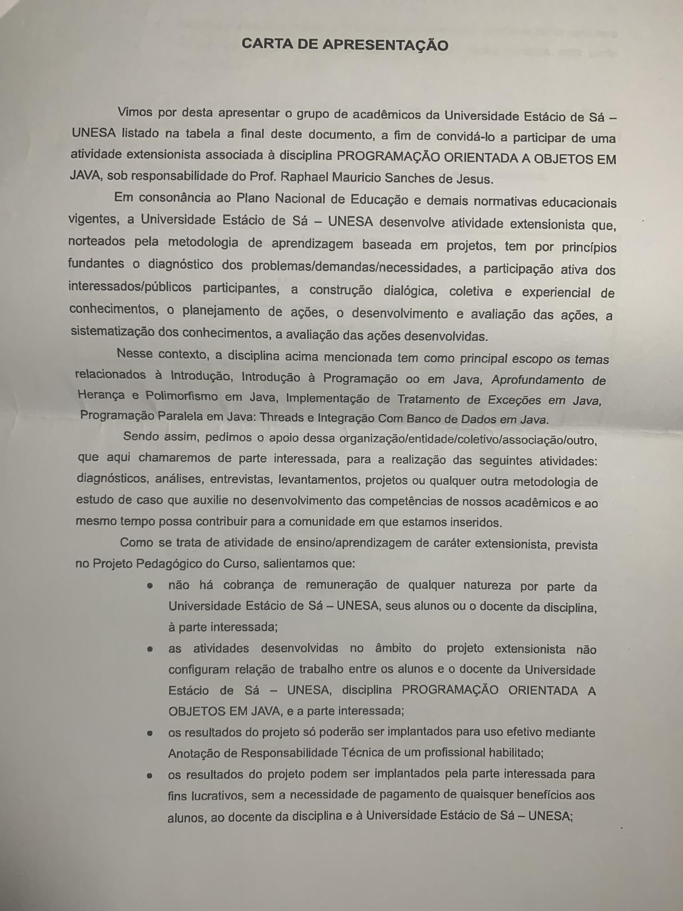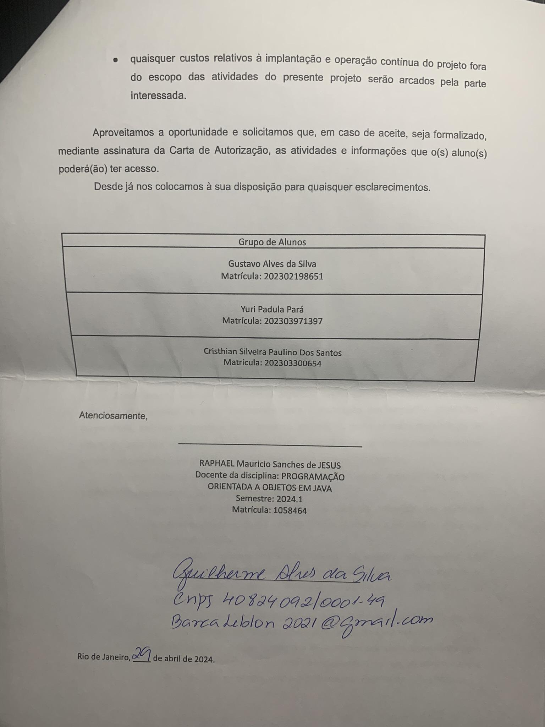

## Problemática e/ou problemas identificados

Durante nossas interações com a comunidade local, identificamos uma problemática recorrente no sistema de controle de estoque da banca de jornal de Luciano e Luciana. Os proprietários relataram enfrentar dificuldades significativas devido a erros frequentes, tais como "servidor indisponível" e "erro ao adicionar produtos". Esses problemas afetam diretamente a eficiência operacional da banca, causando atrasos nas vendas, perdas de produtos e insatisfação dos clientes.

Diante da importância da banca de jornal como um ponto de referência na comunidade e da necessidade de resolver esses problemas para melhorar suas operações diárias, decidimos priorizar a elaboração de um projeto de extensão voltado para a criação de um sistema básico de controle de estoque. Reconhecemos que essa iniciativa não só beneficiará diretamente a parte interessada, mas também contribuirá para fortalecer a economia local e melhorar a experiência dos clientes que frequentam a banca.

## Justificativa

A questão identificada, relacionada aos problemas enfrentados no sistema de controle de estoque de uma banca de jornal, é altamente pertinente academicamente, especialmente dentro do contexto de aprendizagem baseada em projetos. Este tipo de abordagem educacional enfatiza a aplicação prática dos conhecimentos adquiridos para resolver problemas reais, proporcionando uma oportunidade valiosa para os alunos integrarem teoria e prática.

## Objetivos/resultados/efeitos a serem alcançados (em relação ao problema identificado e sob a perspectiva dos públicos envolvidos)

1. Desenvolver um Sistema de Controle de Estoque funcional e eficiente para a banca de jornal, utilizando a linguagem de programação Java.
2. Implementar o sistema de forma a eliminar os erros recorrentes relatados pelos proprietários da banca, como "servidor indisponível" e "erro ao adicionar produtos".
3. Capacitar a parte interessada na utilização do novo sistema, fornecendo treinamento e suporte técnico adequados para garantir sua correta operacionalização no dia a dia da banca.

## Referencial teórico (subsídio teórico para propositura de ações da extensão)

Para a elaboração de um projeto orientado a objetos em Java, é essencial utilizar referenciais teóricos que proporcionem uma base sólida tanto para a compreensão dos conceitos fundamentais de programação orientada a objetos (POO) quanto para a aplicação prática desses conceitos no desenvolvimento do projeto. Neste contexto, destacam-se três autores cujas obras são amplamente reconhecidas e oferecem contribuições significativas para o entendimento e implementação de sistemas orientados a objetos: Grady Booch, Robert C. Martin e Erich Gamma.

Grady Booch

Grady Booch é um dos pioneiros na área de engenharia de software e desenvolvimento orientado a objetos. Em sua obra "Object-Oriented Analysis and Design with Applications" (BOOCH, 2007), Booch fornece uma metodologia detalhada para a análise e design de sistemas orientados a objetos. Ele introduz conceitos fundamentais como classes, objetos, herança, polimorfismo e encapsulamento, que são cruciais para a construção de software modular e reutilizável.

No contexto do projeto em Java, a metodologia de Booch ajuda a estruturar o processo de desenvolvimento desde a concepção até a implementação. Sua abordagem enfatiza a importância de uma análise detalhada dos requisitos e um design robusto, garantindo que o software atenda às necessidades dos usuários e seja sustentável a longo prazo.

Robert C. Martin

Conhecido como "Uncle Bob", Robert C. Martin é uma figura central no movimento de desenvolvimento ágil e na promoção de boas práticas de programação orientada a objetos. Em seu livro "Clean Code: A Handbook of Agile Software Craftsmanship" (MARTIN, 2008), Martin enfatiza a importância de escrever código limpo, legível e mantível. Ele apresenta princípios como o Single Responsibility Principle (SRP), Open/Closed Principle (OCP), Liskov Substitution Principle (LSP), Interface Segregation Principle (ISP) e Dependency Inversion Principle (DIP), conhecidos coletivamente como SOLID principles.

A aplicação desses princípios no projeto Java é crucial para garantir que o código seja de alta qualidade e fácil de manter. Por exemplo, o SRP sugere que cada classe deve ter uma única responsabilidade, o que facilita a compreensão e a modificação do código. O DIP incentiva a dependência de abstrações em vez de concretizações, promovendo um design mais flexível e testável.

Erich Gamma

Erich Gamma é um dos co-autores do famoso livro "Design Patterns: Elements of Reusable Object-Oriented Software" (GAMMA et al., 1994), que introduz um catálogo de padrões de design amplamente utilizados na engenharia de software. Padrões de design são soluções comprovadas para problemas recorrentes no desenvolvimento de software e incluem estruturas como Singleton, Factory, Observer, Strategy, entre outros.

A utilização de padrões de design no projeto Java facilita a criação de uma arquitetura mais robusta e escalável. Por exemplo, o padrão Singleton pode ser utilizado para garantir que uma classe tenha apenas uma instância, útil para gerenciar recursos compartilhados como conexões de banco de dados. O padrão Observer permite a implementação de sistemas reativos, onde mudanças em um objeto podem desencadear atualizações em outros objetos de maneira eficiente.

Relacionamento com o Desenvolvimento do Projeto

A integração dos referenciais teóricos de Booch, Martin e Gamma no desenvolvimento do projeto orientado a objetos em Java proporciona uma abordagem estruturada e eficaz. A metodologia de Booch orienta a fase inicial de análise e design, garantindo uma base sólida. Os princípios de código limpo e SOLID de Martin asseguram a qualidade do código ao longo do desenvolvimento, promovendo boas práticas que facilitam a manutenção e evolução do software. Por fim, os padrões de design de Gamma oferecem soluções prontas para problemas comuns, aumentando a robustez e a flexibilidade do sistema.

Dessa forma, a escolha desses referenciais teóricos é assertiva para justificar as ações formuladas durante o projeto, pois cada autor fornece respostas teórico-científicas apropriadas para os desafios enfrentados, desde a concepção e design até a implementação e manutenção do software. A aplicação conjunta desses conceitos permite a construção de um sistema de software bem estruturado, eficiente e preparado para futuras expansões e modificações.

Referências

BOOCH, Grady. Object-Oriented Analysis and Design with Applications. Addison-Wesley Professional, 2007.

MARTIN, Robert C. Clean Code: A Handbook of Agile Software Craftsmanship. Prentice Hall, 2008.

GAMMA, Erich, et al. Design Patterns: Elements of Reusable Object-Oriented Software. Addison-Wesley Professional, 1994.

# PLANEJAMENTO E DESENVOLVIMENTO DO PROJETO

## Plano de trabalho (usando ferramenta acordada com o docente)

Plano de Trabalho: Desenvolvimento do Sistema de Gestão de Estoque

* Objetivo:

Desenvolver um sistema de gestão de estoque para uma banca de jornal, visando melhorar a organização e eficiência na administração dos produtos.

* Ações a Serem Executadas:

1. Análise de Requisitos: Identificar as necessidades específicas da banca de jornal em relação ao controle de estoque.

- Prazo:

- Responsável: Equipe de Desenvolvimento

2. Modelagem de Dados: Elaborar o modelo de dados para o banco de dados MySQL, incluindo definição de tabelas e relacionamentos.

- Prazo:

- Responsável: Equipe de Desenvolvimento

3. Implementação do Banco de Dados: Criar e configurar o banco de dados MySQL conforme o modelo definido.

- Prazo:

- Responsável: Desenvolvedor de Banco de Dados

4. Desenvolvimento do Frontend: Criar a interface do usuário para o sistema de gestão de estoque.

- Prazo:

- Responsável: Desenvolvedor Frontend

5. Desenvolvimento do Backend: Implementar a lógica de negócios e a integração com o banco de dados.

- Prazo:

- Responsável: Desenvolvedor Backend

6. Treinamento dos Usuários: Preparar e ministrar treinamento para os funcionários da banca de jornal sobre como utilizar o sistema.

- Prazo:

- Responsável: Equipe de Treinamento

7. Implantação e Monitoramento: Implementar o sistema na banca de jornal e monitorar seu desempenho inicial.

- Prazo: 20/07/2024

- Responsável: Equipe de Implantação

* Recursos Necessários:

- Equipe de Desenvolvimento (Frontend, Backend, Banco de Dados)

- Ferramentas de Desenvolvimento (IDEs, Banco de Dados, Frameworks)

- Ambiente de Testes

- Material de Treinamento

- Acesso à Banca de Jornal para Implantação

Formas de Acompanhamento dos Resultados:

- Reuniões semanais de acompanhamento do progresso

- Relatórios de status atualizados regularmente

- Feedback dos usuários finais durante o processo de implantação e treinamento

Este plano de trabalho fornecerá uma estrutura clara e organizada para o desenvolvimento do sistema de gestão de estoque, garantindo que todas as etapas sejam concluídas dentro dos prazos estabelecidos e com qualidade.

## Descrição da forma de envolvimento do público participante na formulação do projeto, seu desenvolvimento e avaliação, bem como as estratégias pelo grupo para mobilizá-los.

Os participantes desempenharam um papel fundamental em todas as etapas do projeto, desde o planejamento até a avaliação, por meio de uma colaboração ativa e constante com a nossa equipe. Colaboraram fornecendo informações detalhadas sobre a lista de produtos vendidos na banca, incluindo valores e quantidades. Eles também compartilharam feedbacks e sugestões ao longo do desenvolvimento do sistema, garantindo que o produto final atendesse às suas necessidades e expectativas.

## Grupo de trabalho (descrição da responsabilidade de cada membro)

Cristhian Silveira:

- Papel: Desenvolvedor Java e UI.

- Responsabilidades:

1. Desenvolver o código principal em Java para o sistema de controle de estoque.

2. Criar uma interface de usuário intuitiva e eficiente.

3. Elaborar o roteiro de extensão para documentar o desenvolvimento e uso do sistema.

Gustavo Alves:

- Papel: Pesquisador de modelos de referência, ponto de contato com a parte interessada e auxiliar no desenvolvimento do banco de dados.

- Responsabilidades:

1. Pesquisar e analisar modelos de referência para orientar o desenvolvimento do sistema.

2. Manter comunicação regular com os proprietários da banca de jornal para entender suas necessidades.

3. Auxiliar o Membro 1 no desenvolvimento do sistema, especialmente no que diz respeito à integração com o banco de dados.

4. Contribuir para a criação do roteiro de extensão, fornecendo informações sobre as interações com a parte interessada.

Yuri Padula:

- Papel: Desenvolvedor do banco de dados.

- Responsabilidades:

1. Projetar e implementar o banco de dados para armazenar informações do estoque da banca de jornal.

2. Colaborar com o Membro 1 e Membro 2 para garantir a integração eficiente entre o banco de dados e o sistema Java.

3. Participar da elaboração do roteiro de extensão, documentando o processo de desenvolvimento do banco de dados e suas funcionalidades.

## Metas, critérios ou indicadores de avaliação do projeto

Cristhian será responsável pelo desenvolvimento do código em Java, enquanto Yuri desenvolverá o banco de dados.

O sistema deve ser funcional, intuitivo e livre de erros.

Após o desenvolvimento, o sistema será implementado na banca de jornal para testes.

O sistema deve resolver os problemas identificados, como erros de servidor e adição de produtos.

Serão realizadas sessões de treinamento presencial com a parte interessada para ensiná-los a usar o sistema.

Os proprietários devem ser capazes de operar o sistema de forma independente após o treinamento.

Avaliação de aprendizagem após o treinamento, observação do uso correto do sistema.

Serão comparados indicadores de eficiência operacional antes e depois da implementação do sistema.

Deve haver uma melhoria mensurável na eficiência do estoque e na satisfação do cliente.

Tempo de resposta nas transações de vendas, precisão do estoque, feedback dos clientes.

Com base nos resultados da avaliação, serão feitos ajustes no sistema, se necessário, para melhorar sua eficácia.

Os ajustes devem levar a uma maior eficiência e satisfação do cliente.

Redução no tempo de resposta, aumento nas vendas, feedback positivo dos clientes após as melhorias.

## Recursos previstos

Computadores e equipamentos de desenvolvimento de software (como laptops, desktops, dispositivos móveis).

Software de desenvolvimento integrado (IDE) para programação em Java e banco de dados.

Acesso à internet para comunicação e pesquisa.

Acesso a bibliotecas e bases de dados online para pesquisa de referências e modelos de sistemas de controle de estoque.

Equipe composta pelos membros mencionados anteriormente, cada um com sua área de expertise e responsabilidades claramente definidas.

Não são previstos gastos financeiros significativos, pois os recursos materiais necessários, como computadores e software, provavelmente estarão disponíveis nas instituições acadêmicas envolvidas ou podem ser obtidos gratuitamente através de licenças de software educacional.

## Detalhamento técnico do projeto

1. Desenvolvemos um sistema de controle de estoque em Java para uma banca de jornal, visando criar uma solução funcional e eficiente para monitorar e gerenciar o estoque de produtos.
2. Implementamos o sistema com foco em eliminar os erros recorrentes relatados, como "servidor indisponível" e "erro ao adicionar produtos", através de otimizações no código-fonte e práticas de gerenciamento de servidores.
3. Capacitamos os proprietários da banca na utilização do sistema, fornecendo treinamento presencial abordando o cadastro de produtos, atualização de estoque e resolução de problemas, além de oferecer suporte técnico contínuo durante o período de transição.

# ENCERRAMENTO DO PROJETO

## Relato Coletivo:

Coletivamente, o grupo considera que os objetivos sociocomunitários estabelecidos foram atingidos com sucesso. A capacitação técnica dos participantes, o desenvolvimento de soluções úteis para o projeto, o fortalecimento de redes colaborativas e a adaptação contínua às necessidades emergentes destacam-se como principais conquistas do projeto. Além disso, o impacto positivo gerado reforça a importância do projeto que aliam o desenvolvimento tecnológico com a responsabilidade social.

Os resultados alcançados não apenas beneficiaram os participantes diretos do projeto, mas também deixaram um legado positivo a todos incluindo a parte interessada, promovendo o crescimento contínuo e sustentável. O sucesso deste projeto pode servir como modelo para futuras iniciativas, amplificando o alcance e o impacto social da tecnologia orientada a objetos

em Java.

### Avaliação de reação da parte interessada

[WhatsApp-Ptt-2024-05-03-at-21.49.24.mp3](https://drive.google.com/file/d/1_Uwc3Amv7pvinvBTOjcuDLvwuN61Q2yA/view?usp=sharing)

[WhatsApp-Ptt-2024-05-03-at-21.50.07.mp3](https://drive.google.com/file/d/1AweC0diUT90WuWXKpHfYp2M3cwm_99n3/view?usp=sharing)

## Relato de Experiência Individual (Pontuação específica para o relato individual)

### CONTEXTUALIZAÇÃO

Participar deste projeto para a banca de jornal foi extremamente gratificante e enriquecedor. Como estudante universitário, apliquei conhecimentos teóricos em um contexto real, o que será valioso para minha futura carreira. Estive envolvido em todas as fases do projeto, trabalhando diretamente com o dono da banca e aprimorando habilidades de comunicação e colaboração. Em um mês, nosso grupo dedicou-se com afinco, garantindo que todos participassem e contribuíssem. O sistema final foi eficiente e satisfatório para o dono da banca, validando nosso esforço. Esta experiência me preparou melhor para desafios profissionais futuros, destacando-se como um diferencial na minha trajetória.

### METODOLOGIA

O projeto foi desenvolvido em sala de aula (laboratório) e à distância, o “laboratório” está localizado na Universidade Estácio de Sá (UNESA) Nova América, Del Castillo.

Os sujeitos envolvidos no projeto foram divididos em várias categorias:

* Participantes: Estudantes interessados em aprender programação orientada a objetos em Java.
* Membros da parte interessada: Proprietário e funcionários da banca de jornal que seria beneficiada pelo sistema de gestão de estoque.

O projeto foi organizado em 3 fases:

1. Fase de Planejamento e Preparação
2. Fase de Desenvolvimento de Projetos
3. Fase de Implementação e Testes
4. Fase de Planejamento e Preparação:

* Objetivo: Estruturar o projeto, definir objetivos e organizar recursos.
* Atividades:
  + Reuniões iniciais para definição dos objetivos do projeto.
  + Planejamento das oficinas e treinamentos.
  + Preparação do material e recursos tecnológicos.

1. Fase de Desenvolvimento de Projeto:

* Objetivo: Desenvolver um sistema de gestão de estoque para a banca de jornal.
* Atividades:
* Análise de Requisitos: Identificação das necessidades da banca de jornal através de entrevistas e observações.
* Implementação do Banco de Dados: Criação das tabelas e configuração do banco de dados MySQL.
* Desenvolvimento do Aplicativo Java: Codificação das funcionalidades do sistema de gestão de estoque, utilizando JDBC para integração com o banco de dados.

1. Fase de Implementação e Testes:

* Objetivo: Garantir que o sistema funcione corretamente e atenda às necessidades da banca de jornal.
* Atividades:
* Testes de Sistema: Realização de testes funcionais e de desempenho para identificar e corrigir erros.
* Sessões de Feedback: Coleta de feedback do proprietário e funcionários da banca de jornal.
* Ajustes e Refinamento: Implementação de melhorias com base no feedback recebido.
* Treinamento dos Usuários: Instrução dos funcionários da banca de jornal sobre como utilizar o sistema.

### RESULTADOS E DISCUSSÃO:

Participar desse projeto para a banca de jornal foi uma experiência enriquecedora e gratificante. Superou minhas expectativas iniciais, permitindo-me aplicar conhecimentos teóricos em um contexto real. Trabalhar diretamente com o cliente destacou a importância da comunicação eficaz e da colaboração em equipe. O resultado final foi satisfatório, atendendo plenamente às necessidades do cliente e proporcionando uma sensação de realização pessoal. Enfrentamos algumas dificuldades ao longo do projeto, mas esses desafios foram superados com trabalho em equipe e dedicação. No geral, a experiência me preparou melhor para desafios profissionais futuros, aprimorando tanto habilidades técnicas quanto interpessoais.

### REFLEXÃO APROFUNDADA

A experiência prática no projeto de desenvolvimento do sistema de gestão de estoque para uma banca de jornal corroborou efetivamente com os conceitos teóricos abordados no relato coletivo. A aplicação direta dos princípios da programação orientada a objetos e da modelagem de dados em um contexto real demonstrou a relevância e a eficácia dessas teorias na resolução de problemas concretos. Os desafios técnicos encontrados durante o desenvolvimento do projeto ofereceram oportunidades valiosas de aprendizado e aprimoramento, destacando a importância de uma base sólida de conhecimento teórico aliada à capacidade de resolução de problemas práticos.

Além disso, a experiência ressaltou a importância do alinhamento entre teoria e prática para uma aprendizagem significativa. A oportunidade de aplicar imediatamente os conceitos teóricos em um projeto real proporcionou aos participantes uma compreensão mais profunda e uma maior retenção do conhecimento. O impacto positivo do projeto na banca de jornal, além de validar a eficácia da tecnologia como ferramenta de transformação comunitária, também evidenciou a importância da colaboração, comunicação e do feedback regular para o sucesso de iniciativas semelhantes no futuro.

Em resumo, a experiência vivida no projeto não apenas confirmou a relevância das teorias apresentadas no relato coletivo, mas também enfatizou a necessidade de uma abordagem prática e aplicada para a educação técnica e o desenvolvimento comunitário.

### CONSIDERAÇÕES FINAIS

Aspectos adicionais a serem considerados incluem o envolvimento contínuo das partes interessadas, como treinamento para os funcionários da banca de jornal e feedback iterativo para melhorias. Futuros trabalhos podem abranger o desenvolvimento de novas funcionalidades, estudos de impacto social e a aplicação de tecnologias como IA. Soluções alternativas poderiam envolver o uso de plataformas de código aberto e integração com sistemas de comércio eletrônico. Essas abordagens oferecem eficiência e flexibilidade adicionais ao projeto original.

**OBSERVAÇÃO: Exige-se que todo o processo de desenvolvimento do projeto de extensão seja documentado e registrado através de evidências fotográficas ou por vídeos, tendo em vista que o conjunto de evidências não apenas irá compor a comprovação da realização das atividades, para fins regulatórios, como também poderão ser usadas para exposição do projeto em mostras acadêmico-científicas e seminários de extensão a serem realizados pelas IES.**